
四川省川大附中2019届九年级一诊模拟考试化学试题

可能用到的相对原子质量H-1 C-12 N-14 O-16 S-32 Ca-40 Fe-56

第Ⅰ卷（选择题，共42 分）
一、选择题（本题包括14 个小题，每小题3 分，共42 分。每小题只有一个选项符合题意）
1.下列事例属于化学变化的是（ ）
A.研磨块状胆矾成粉末 B.水沸腾变为水蒸气
C.蜡烛受热熔化 D.高粱酿制成酒
2.下列关于空气的说法中正确的是( )
A.氮气常常用作食品保护气
B.按质量计算，空气中含有氮气约78%，氧气约21%
C.空气质量报告中所列的空气质量级别越大，空气质量越好
D.空气中的CO₂气体与雨水结合形成酸雨
3.下列物质分别加入适量水中，充分搅拌，能够得到溶液的是（ ）
A．蔗糖 B．花生油 C.面粉 D.冰块
4.下列物质属于纯净物的是（ ）
A.石灰水 B.铝合金 C.液氧 D.浓硫酸
5.20 ℃时，食盐的溶解度是36 g，它的含义是（ ）
A.在100 g水中最多溶解36 g食盐
B.20 ℃时，136 g饱和食盐水中含有36 g食盐
C.20 ℃时，饱和食盐水中含有36 g食盐
D.20 ℃时，100 g饱和食盐水中含有36 g食盐
6.从分子的角度分析并解释下列事实，说法不正确的是（ ）
序号 | 事实 | 解释
A | 碘酒是混合物 | 由不同分子构成
B | 端午节粽飘香 | 分子在不断地运动
C | 气体受热膨胀 | 温度升高，分子自身体积增大
D | 碘受热升华 | 碘分子间的间隔增大
7.中学生要有一定的安全知识，下列说法正确的是（ ）
A.水能灭火主要是因为水蒸发吸热，降低了可燃物的着火点
B.家里煤气泄漏，应打开排气扇抽风
C.图书、档案起火，可用液态二氧化碳灭火器灭火
D.把燃气热水器安装在浴室内，方便调水温
8.2015年10月，我国女科学家屠呦呦因为发现一种用于治疗疟疾的药物青蒿素（化学式为C₁₅H₂₂O₅）而获诺贝尔奖。下列关于青蒿素的说法不正确的是（ ）
A.该物质由三种元素组成
B.该物质中氧元素质量分数最小
C.每个青蒿素分子中含有42个原子
D.该物质中碳氧元素的质量之比 9:4
9.下列措施中，对减少空气污染没有直接作用的是（ ）
A.减少煤、石油等化石燃料的使用
B.工厂的废气经净化处理后排放
C.提倡使用无磷洗衣粉
D．更多地利用太阳能、风能等清洁能源
10.2017年10月27日央视财经报道：王者归“铼”，中国发现超级金属铼，制造出航空发动机核心部件。如图是铼在元素周期表中的相关信息，下列有关说法不正确的是（ ）
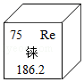
A.铼原子的核内质子数为75 B.铼的相对原子质量为186.2 g
C.铼的元素符号是Re D.铼原子的核外电子数为75
11.某班同学在实验室制取二氧化碳，老师观察到了四个同学的如下操作，其中正确的是（ ）
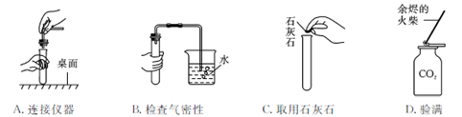
12.物质的用途与性质密切相关，下列说法不正确的是（ ）
A.液氧用于火箭发射，是因为氧气具有可燃性
B.洗洁精用于清洗油污，是因为洗洁精具有乳化作用
C.二氧化碳用于大棚种植，是因为二氧化碳是光合作用的原料
D.氮气用作粮食的保护气，是因为常温下氮气化学性质稳定
13.分别表示X、Y、Z三种不同的气体分子，其在一定条件下反应前后的变化如右图所示，
下列叙述错误的是（ ）
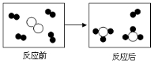
A.该反应为化合反应 B.一个Z分子由四个原子构成
C.该反应中X、Y、Z分子个数比为3:1:2 D.反应后方框内物质是纯净物
14.甲、乙两种固体物质（均不含结晶水）的溶解度曲线如图所示，下列说法正确的是（ ）
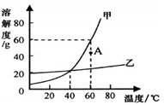
A.甲、乙物质都适用降温结晶法使溶质从溶液中析出
B.60℃时将40g甲物质加入50g水中能得到90g饱和溶液
C.通过降温能使A点甲的不饱和溶液变为饱和溶液
D.分别将甲、乙物质饱和溶液从60℃降至20℃，甲析出晶体较多
姓名_________ 班级_________ 学号_________ 成绩_________
题号 | 1 | 2 | 3 | 4 | 5 | 6 | 7 | 8 | 9 | 10 | 11 | 12 | 13 | 14
答案

第Ⅱ卷（非选择题，共58 分）
二、（本题只有1 个小题，共8分）
15.（8分）（1）用化学符号填空。
①3个亚铁离子_________。
②碘酒溶液中溶剂是_______。
③保持干冰的化学性质的最小微粒是_______。
④碳酸钠中阴离子是________。
（2）化学源于生活，又服务于生活，生活中红蕴藏着丰富的化学知识。
①生活中将硬水转化为软水的常用方法是___________。
②在书写具有保存价值的档案时，规定应使用碳素墨水的原因是的_____________________。
③用高压水枪喷水灭火，其灭火原理是__________________________。
④我们经常听到人们谈论“低碳出行”，这里的“低碳”是指减少____________排放。

三、（本题只有1 个小题，共10 分）
16.（10 分）随着经济发展，能源和环境日益成为人们关注的焦点。
（1）煤、石油和_______通常成为化石燃料，燃煤发电时，将煤块粉碎成煤粉的目的是_________________________________。
（2）人类目前所消耗的能源主要来自化石能源，化石能源的大量使用会产生CO₂、SO₂、NO₂、CO等气体和粉尘，其中在大气中的含量不断上升，导致温室效应增强，全球气候变暖的是________，能形成酸雨的是_________（只写出一种）。
（3）氢能是一种既高效又干净的新能源。根据化学方程式，试计算4g氢气在氧气中燃烧，生成水的质量是多少？（写出计算过程）

四、（本题包括3小题，共27分）
17.（10分）请结合图示实验装置，回答下列问题。
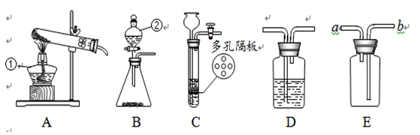
（1）请写出图中标有字母的仪器名称： ① _ ；② 。
（2）实验室用高锰酸钾制取氧气，实验时应在试管口放一团棉花，其作用是 _ ，反应的化学方程式是__________ ______ _______。
（3）若B装置中固体为锌粒，②中加入_______试剂可制H₂。要获得干燥的H₂，应先将气体通过盛有_______的D装置，再用E装置收集，气体应从______ 端通入（选填“a”或“b”）。
（4）实验室用大理石和稀盐酸来制二氧化碳，C相对于B装置的优点有________________。
（5）实验室常用氯化铵固体与碱石灰固体共热来制取一种易溶于水密度比空气小的氨气（NH₃），应选择的制备和发生装置是______。
18.（7分）自来水厂净水过程的主要操作流程如图：
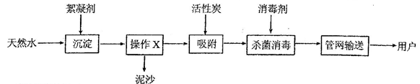
回答下列问题：
（1）加入絮凝剂的目的是__________________________，操作X的名称是_______________，该操作需要用到的仪器和用品有 _____________________ （选填序号）。
①带铁圈的铁架台；②酒精灯；③漏斗；④玻璃棒；⑤量筒；⑥烧杯；⑦滤纸
（2）利用_______可吸附水中的色素和异味等，该过程主要是 _______ 变化（填“物理”或“化学”）。
（3）小刚取少量净化后的水于试管中，加入少量___________，振荡，发现有较多浮渣产生，说该水是硬水。实验室中，常通过 __ （填操作名称）可以将硬水转化为软水。
19.（10分）某化学兴趣小组用下列流程模拟用一氧化碳还原氧化铜制取铜的过程。
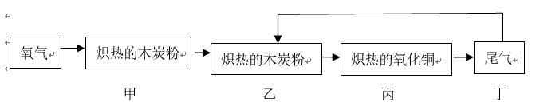
（1）木炭、氧化铜要研磨成粉末状的原因是__________________________________。
（2）你认为通入的气体速度快好或是慢好_____________。
（3）丙中产生的现象为_________________________，发生的反应的化学方程式为__________________________________，丙中生成物中可以循环的物质的化学式为_______。
（4）乙中发生反应的化学方程式为__________________________________ 。
（5）尾气不经过处理能否直接排放到空气中________（填“能”或“否”），原因是_______________________________________。

五、（本题只有1个小题，共13分）
20.（13分）某同学欲探究 “双钙防蛀”牙膏、“皓清”牙膏和牙粉的主要成分。
【查阅资料】（1）牙膏和牙粉均是由摩擦剂、活性剂、香料等成分构成。
（2）常用的摩擦剂有极细颗粒的碳酸钙(CaCO₃) 和水合硅酸(SiO₂·nH₂O)等。
（3）牙膏和牙粉中除了碳酸钙以外，其它物质均不与稀盐酸反应产生气体。
【实验一】探究“两种牙膏和牙粉中是否都含有碳酸钙？
步骤 | 实验操作 | 实验现象
① | 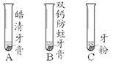  如图所示，取三只试管分别加入适量待测样品，再分别加入适量x稀溶液。x稀溶液是 。 | A试管中无明显变化，  B和C试管中有无色气体生成。
② | 将B和C试管中生成的无色气体通入__________。 | 现象Ⅱ： 。
实验结论： 。
碳酸钙与x稀溶液反应的化学方程式为为 。
【实验二】比较样品中碳酸钙的含量
步骤 | 实验操作 | 实验现象
① | 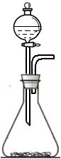  组装两套右图装置进行实验。分别取  （操作Ⅰ），放于锥形瓶中。并在分液漏斗中分别加入等质量的x稀溶液。
② | 打开分液漏斗注入一定量x稀溶液，然后关闭活塞。 | 有气泡产生。
③ | 待②反应结束后，再打开分液漏斗，注入一定量x稀溶液，然后关闭活塞。 | 无明显现象
④ | 称量反应后装置及药品的总质量并加以比较 | 加入“双钙防蛀”牙膏的装置及药品的总质量大于加入牙粉的装置及药品的总质量
实验结论：_____________________________________________________
步骤③的作用是： 。
【反思】
（1）若不改动原有装置和基本步骤，要测定牙粉中碳酸钙的质量分数，还应测定的数据
有： 。
（2）小美认为这样测得的数据计算结果会产生较大的误差，试分析产生的误差是
（填“偏大”、“偏小”或“没有”）。原因是 （如你认为没有误差本空不填）。
（3）小明认为该实验前不需要测定装置的气密性，请你说明其原因 。
参考答案
1-10、DAACB CCBCB 11-14、BADC
15、
（1）
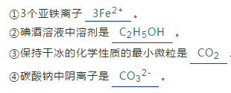
（2）
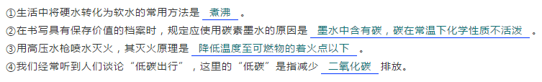
16、（1）天然气； 增大与氧气接触面积，使燃烧更充分。
（2）CO₂； SO₂或者NO₂。
（3）36g。
17、
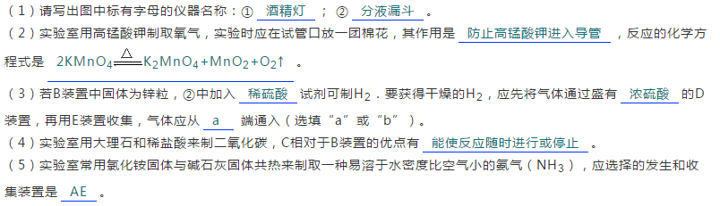
18、
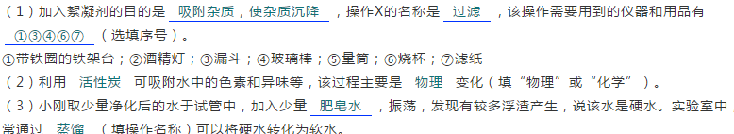
19、
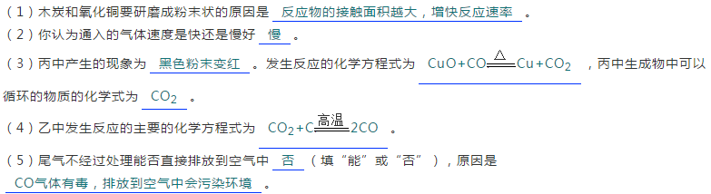
20、稀盐酸 澄清石灰水 澄清石灰水变浑浊
“双钙防蛀”牙膏和牙粉中含有碳酸钙，“皓清”牙膏中不含有碳酸钙
CaCO₃+2HCl═CaCl₂+H₂O+CO₂↑
